**МӘСЕЛЕ:**  Нанның қасиеті, бауырсақтың түрлері туралы түсінік бере отырып, нан-азық атаулының анасы екенін білу.

**МАҚСАТЫ:** Қай халық, қай  жұрттың болмасын нан қадіріне жетпейтіндері жоқ екендігін, нан бар жерде жан бар екені туралы айтып өту. Нанды қадірлеуге, қастерлеуге  тәрбиелеу.

**МІНДЕТТЕРІ:**

- Киелі  нан туралы, бауырсақ, оның түрлері, пісіру жолдары туралы  материал жинақтау, қосымша материалдар көзін іздеу.

- Жинақталған материалдарды қорыту, жүйелеу.

- Зерттеу жұмыстарын жүргізу арқылы нақты нәтижелер алу, жинақталған материалдары дайындап  ұсыну.

**НЫСАНЫ:** бауырсақ

**ПӘНІ:** дүниетану

**БОЛЖАМ:** Ата-бабамыздан қалған мұраны сақтай отырып,  салт-дәстүрімізді одан әрі дамыту, ұлттық мәдениеті екеніне көз жеткізу.

**Мазмұны:**

І. КІРІСПЕ

1.1. Нан — қасиетті тағам…………………………………………………

ІІ. НЕГІЗГІ БӨЛІМ

2.1. Нанның ұлылығы………………………………………………………

2.2. Нан мен бауырсақтың пайдасы ............................................................

2.3.Бауырсақ және  бауырсақтың  түрлері…………………………….......

2.4. Бауырсақты пісіру жолдары…………………………………………..

ІІІ. ҚОРЫТЫНДЫ  …………………………………………………………

ІV. ПАЙДАЛАНҒАН ӘДЕБИЕТТЕР…………………………………......

І. КІРІСПЕ

1.1. Нан — қасиетті тағам

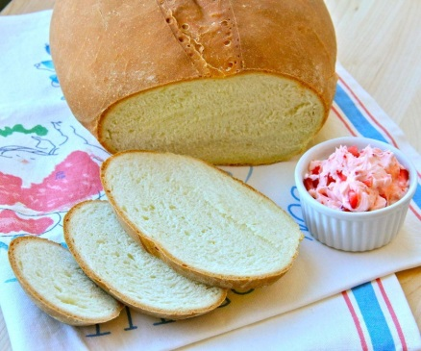       Нан – біздің Отанымыздың байлығы, халықтың негізгі тамақтану өнімі болып табылады. Нан сапасы егіс шаруашылығымен өте тығыз байланысты. Ал егістіктен біз астық аламыз. Алған астығымыздың сапасы неғұрлым жоғары болса, одан алған өнім сапасы да соғұрлым жоғары болады.  Астықтан ұн, нан, макарон, жарма, бауырсақ, тәтті тағамдар сияқты адам баласына ең керекті өнімдер алынады. Астықты жер жүзінің түкпір — түкпіріне тасымалдауға қолайлы, ыстықтан да, суықтан да қорықпайды. Міне, осыдан барып барлық жер жүзіне кең тарап кеткен. Астықтан алынатын ең маңызды өнімдердің бірі — нан және нан өнімдері.Бұл өнімдері күнделікті қолданылып отырады, сондықтан да тағамдық құндылығы жоғары болып саналады.

     Қазақта «Ас — атасы нан»деген сөз бар, яғни астың, дәмнің үлкені — нан. Бала ақ пен қараны ажыратып танымай тұрып-ақ оған оң қолына нан ұстауды, нанды баспауды, жерге тастамауды үйретеді.

 ІІ. Негізгі бөлім

2.1. Нанның ұлылығы

      Дастарқаныңыздың үстінде күнде нан тұрмаса, көңіліңіз де, дастарқаныңыз да – орта, берекеңіз кетіп, дүние ойсырап тұрған секілді басқа тамақ көзіңізге көрінбейді. Нанның қасиеттілігінің өзі осыдан-ақ көрінеді. Ұнның құрамындағы адамның бойына нәр беретін, куат беретін ағзаға қажеттінің бәрі бар. Өзге халықты қайдам, қазақтың нансыз күні жоқ деуге болады. Қазақта  «қатықсыз қара су ішіп, қара нан жесек те, амандық болсын» деген де сөз бар ғой.  Тіпті адам ашыққан кезде қолы жетпейтін биікте тұрған нанды Құранның үстіне шығып алуға болады екен, бірақ нанның өзін ешқашан баспаған. Нанның қасиетті Құраннан да  жоғары бағаланатынын осыдан-ақ білуге болады. «Адам атамыз бен Хауа анамыз пейіштен қуылған кезде ит бірге ілесіп кетіп, сонда бидай иттің ұртында келген дейді. Итті «жеті қазынаның бірі» дейтін себебіміз адамзат сол иттің ырыздығын жеп жүр» деген бұрыннан келе жатқан аңыз бар.

Бір таңданарлығы, жер бетінде басқа дақылдардың, жемістердің барлығының жабайы түрі бар. Айталық,  алманың, жуаның, сұлының дегендей, барлығының жабайы түрі табиғатта кездеседі, бірақ бидайдың жабайы түрі жоқ. Сол себептен де, қазіргі тілмен айтсақ, бидайдың ғарыштан келгеніне иланасың. Шынымен, осы қисынға, «бұл жердің дәні емес, бізге бейнебір ғарыштан жеткен» дегенге біртүрлі сенгің келеді. Үйге келген кез келген адам асығыс болса да, өзге тамақтан емес, наннан ауыз тиіп шығады. Адамдардың арасындағы ынтымақ бірлік, бір-біріне деген жақсы қарым-қатынас, ауызбіршілік дастарқанның үстіне қойылған нан арқылы нығая түседі, яғни өзі нан ауыз тиген үйіне қазақ жамандық тілемеген. Нанын берген адамға жамандық ойламаған. Қазақтың «бір күн дәм татқан жерге қырық күн сәлем» дейтін сөзі осыдан келіп шыққан.

         Дастарқаныңыз берекелі болсын десеңіз, үйіңізге ырыс кірсін десеңіз, отырған адамдардың ықылас-пейілі өз шаңырағыңызға аусын десеңіз алдымен дастарқаныңызға нан қоюды ұмытпаңыз. Өйткені жай нанның өзінде пенделердің көзіне көрінбейтін адамдарды тартатын қасиет бар.

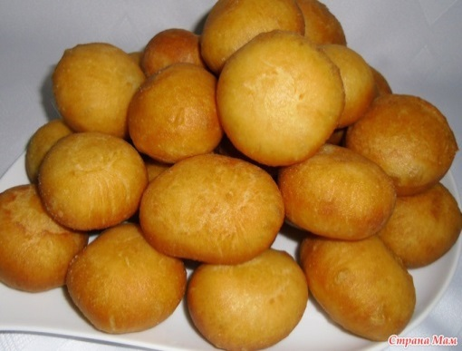          Бұл тақырыпты таңдау себебім, қазіргі кезде нанның қадірін білмей, аяқ асты немесе қоқысқа тастаған кездері көп кездеседі. Сонымен  қатар наннан  жасалатын  тағам  түрлері де  көп. Оның  әрқайсысы қандай үлкен еңбекпен, диқаншылардың маңдай терімен, қаншама адам еңбегімен дастарқанға келетініне көз жеткізу.

2.2. Нан мен бауырсақтың пайдасы.

        Бүгін біз өз жұмысымызда сондай-ақ осы қадірлі астың пайдасына тоқталғанды жөн көрдік.  Нан, бауырсақ – ұннан жасалады. Ал ұнның құрамында адамның бойына нәр беретін, қуат беретін қажеттінің бәрі бар. Әдетте ұн қара және ақ болып екіге бөлінеді. Түрлі дәрумендер мен минералды заттар екеуінде де бар. Өткен ғасырда нанға құрметпен қарау дәстүрі қалыптасқан. Өйткені, бұл кездері нанды емдік мақсаттарға пайдалан­ған. Бұл ретте, әсіресе, жаңа піскен ыстық нанмен тұмауды емдеген, асқазан және ішек қату ауруларына қарсы пайдаланған. Содан барып нансыз тамақ ішкен адам үлкен күнә жасаған, оны құдай жазалаған деген түсінік қалыптасқан. Осыған орай Үндістанда қылмыс жасаған адамға белгілі бір уақытқа дейін нан берілмеген. Ал қылмысы ауырлау болса, онда оған ұзақ уақытқа дейін нан бермей жазаланатын болған. Нанның осындай қасиетінен болар, қазіргі уақытта жас балаларға шамалап ақ нан беру ұсынылады. Сонымен қатар спортшыларға да дайындықтың алдында және одан кейін бір тілім нан мен қойытылған сүт ішіп тұруға кеңес беріледі.

 2.3.Бауырсақ  және оның  түрлері

     Қазір заман талабына сай ұннан неше түрлі тағамдар әзірленеді. Дәстүрлі қазақ қоғамында нан пісірілуіне, қоспасына қарай әр түрлі аталған. Әдетте пешке пісірілгендерін нан, отқа көміп пісірілгендерін күлше, табаға, тандырға пісірілгендерін бәтер, қазанға пісірілгендерін қарыма, майға пісірілгендерін бауырсақ деп атаған. Бұларды қамыр түрлеріне қарай ашыған, ашымаған деп те ажыратып атаған. Алайда жалпы тілдік ұғымда ұннан пісірген тағамдардың бәрін бір сөзбен нан деп атау қалыптасқан. Бүгінгі біздің кеңірек тоқталатын тақырыбымыз- бауырсақ.

1.      Бауырсақ қандай? Жұмсақ

2.      Бауырсақтың көлемі қандай? Домалақ

3.      Бауырсақтың түсі қандай? Сары

4.      Бауырсақтың дәмі ше? Өте дәмді

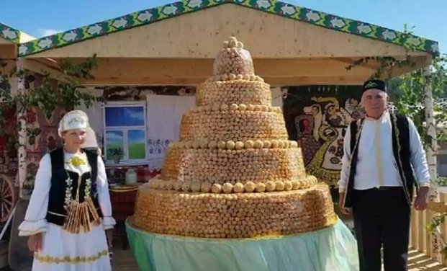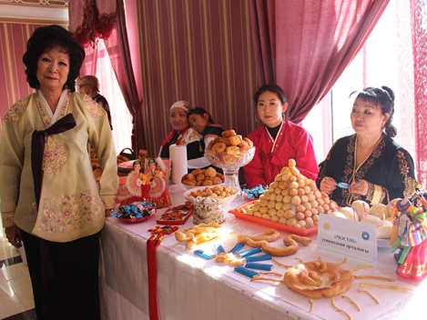      Бауырсақ-кәделі   тағам. Басқа нан тағамдарына қарағанда, бауырсақ өте дәмді әрі тойымды. Бауырсақ – дастарқан сәні. Адам оны сүйсініп жейді. Бауырсақ пісірмейтін қазақ жоқ, сірә. Бауырсақты пісіру былай тұрсын, оны жақсы көрмейтін адам жоқ. Бауырсақты қазақтар ғана тұтынады десек, қателесеміз. Оны моңғол, орыс, қытай, француз қатарлы көптеген әлем елдерінің ас мәзірінен де көруге болады. Орыс болсын, кәріс болсын, барлық ұлт өкілдері бауырсақ көрсе, ауыз тимей кетпейді. Негізінен бауырсақтар әр өңірде әртүрлі жасалынады. Мысалы, үлкен, домалақ, ішіндегі қамыры мол, сыртқы түсі аппақ бауырсақтар пісіріледі, олардан кішірек, жақсылап қуырылған қып-қызыл өріктей бауырсақтар пісіріледі, іші қуыс домалақ сары бауырсақтар, кіп-кішкентай тіске салғанда қытырлап беретін ши бауырсақтар, төрт бұрыш пішінді ішінде қамыры мол сары бауырсақтар, төрт бұрышты жалпақ бауырсақтар тағы басқа түрлі бауырсақтар кездеседі. Бауырсақ ашытылған және ашытылмаған қамырдан пісіріледі.

Ашыған қамырдан пісірілген бауырсақ ыстық майға түскен кезде күмпиіп, домалақ пішінге енеді. Бауырсақтың бұл түрін жер-жерде «тілме», «жалпақ бауырсақ», «қиық бауырсақ» деп әр түрлі атайды. Ал мен өзім бұл бауырсақты –«томпақ бауырсақ»  деп атаймын.

Ал ашытпай пісірген бауырсаққа көбіне  май (сорпаның майы, шыжғырылған іш май, сары май), кейбіреулері ас содасын  немесе қаймақ қосады. Бауырсақтың бұл түрі кеуіп қалса да, көгеріп бүлінбейді. Ол кепкенмен қасиет, дәмін жоғалтпай, жегенде үгітіліп тұрады. Анам көбіне бұл бауырсақты алысқа жүретін жолаушыға  және  сәлемдеме үшін пісіреді. Бұл бауырсаққа менің қойған атым- «Санамақ бауырсақ».

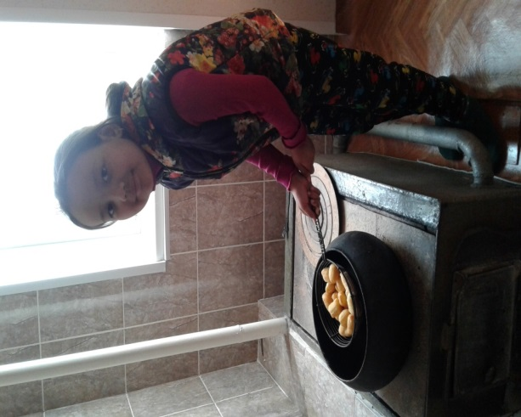    Біз ауылды жерде тұрғандықтан бауырсақты қолмен илеп, қазандағы майға сапырып пісіреміз. Ал әлемде осы бауырсақты өндіруге арналған технология да бар екен. Бауырсақты жалпы жұрттың тұтынуы үшін, базарға көптеп шығару үшін жасалған техника. Бұл техника бір жолда 800 килограмм бауырсақ өндіреді. Бұл өндіріс 10 жылдан бері Ұланбатырда жұмыс істеп тұр. Ал осындай бауырсақ өндіретін Ресейдің техникасы бір сағатта 36 килограмм бауырсақ дайындай алатын болса, Қазақстанда қолданып жүрген өндіріс тіптен шағын.

2.4. Бауырсақты пісіру жолдары

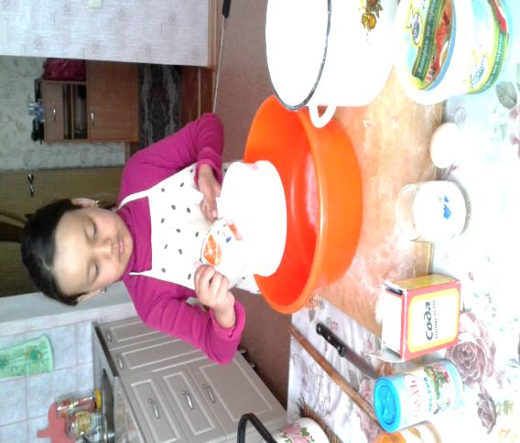Ашыған бауырсақ. «Томпақ бауырсақ»

    Әдетте бұл бауырсақтың жасалу жолы қарапайым болып келеді. Яғни, суға тұз, ашытқы салып жасайды. Пішіні әртүрлі: домалақ,  қиғаш келген, тіктөртбұрыш болып келеді. Мен ұсынатын бауырсақ әдеттегі бауырсақтан ерекшелеу. Назар аударыңыз!

Бауырсақ құрамына:

* сүт — 1 стакан;

* майонез — 2 ас қасық;

* өсімдік майы — 3 ас қасық;

* жұмыртқа — 1 дана;

* тұз — 1 шәй қасық;

* шекер — 1 ас қасық (қалауыңызша);

* ұн — 500 гр;

* ашытқы — 0,5 шәй қасық;

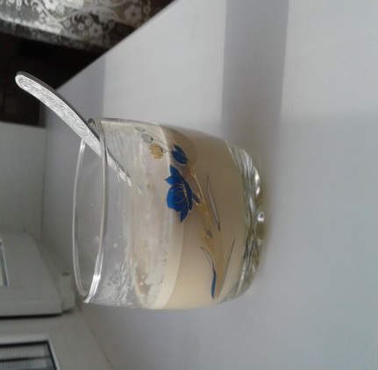     Бауырсақ құрамында қатып қалған қағида жоқ негізі. Мысалы, майонез орнына қаймақ пайдалансаңыз болады немесе өсімдік майы орнына сары май деген секілді. Мөлшерін де көзбен өлшей аласыз, бастысы ниетіңіз таза болса жетіп жатыр.

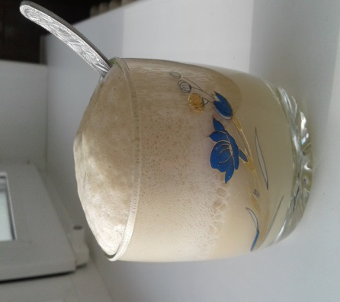Дайындау жолы:  аталмыш өнімдердің бәрі үй температурасында жылы болғаны жөн. Жалғыз-ақ сүтті аз ғана ысытып алыңыз. Ашытқыдан басқа өнімдердің бәрін салып, араластырамыз. Осы аралықта қоспалы сүтіміз саусақ күймейтіндей дәрежеде жылы болуы керек. Ашытқыны салып ерітеміз. Ұнды елеуіштен өткізіп саламыз. Қамыр қолға жабыспайтындай, әрі жұмсақ болуы тиіс. Қолға жабыспау үшін азырақ өсімдік майын жағыңыз, илеуін қандыра илеңіз.Енді пищевой пленкамен ауа өтпейтіндей етіп жауып шығыңыз. Жылы орап 1 сағатқа қалдырыңыз.

Ескерту! Бір сағаттан артық ашытудың қажеті жоқ, олай болмаған жағдайда ашыған иісі шығып тұрады.40 минут өткен соң майды отқа қойып, қыздыра береміз.1 сағаттан соң қамыр екі есе көтеріледі. Қалауыңызша бөліктерге бөліп, жаямыз. Стакан немесе аузы дөңгелек кез -келген ыдыспен дөңгелетіп кесеміз.  Қызып тұрған майға бір -бірлеп саламыз. Бауырсақтар дөңгелек пішінге ие болуы үшін беті томпайған соң бірден асты қызарғанын күтпей келесі бетіне аудару керек. Енді екі бетін қызартып пісіріп ала беруге болады. Ашытылған бауырсақтың келесі түрі. Бұл дәмді бауырсақты үйдегілер жиі пісіреді. Құрамы өте аз: ұн, құрғақ ашытқы, тұз, қант және майонез. Алдымен 1,5 ас қасық құрғақ ашытқыны жылы суға былғап, 10 минуттай көтерілуін күтеміз. Содан соң 1 кг ұнды шұңғыл ыдысқа салып, 100 грамм майонезді жақсылап араластырамыз. Үстіне 1 ас қасық қант, 1 шай қасық тұз салып, ашытқы қосылған суды құйып, илейміз. Бұл жерде ең бастысы – жылы суды мөлшермен құю. Ұн илеуді бастағанда біртіндеп суды құйып, оның тым қоймалжың болып кетпеуін қадағалау керек. Егер суды көп құйып 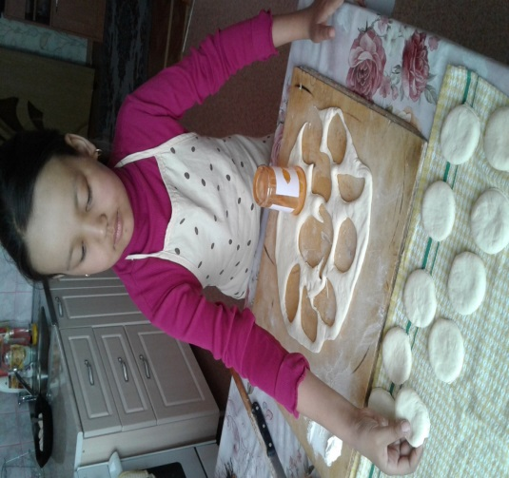алып, қамырыңыз сұйықтау болып кетсе, үстіне еселеп ұн салып қойылтуға тура келеді. Суды тым аз құйып, қамырды қатты илеуге де болмайды, әйтпесе бауырсағыңыз көтерілмей қалады.  Сонымен, бауырсағыңызды ашытып болсаңыз, полиэтилен қалтаға салып, не үстелдің үстіне шұңғыл ыдысты төңкеріп, 1,5–2 сағатқа қоясыз.

Қамыр ашығаннан кейін оны 3-ке бөліп, әрқайсысын дөңгелектеп алып, майды қыздырып, пісіре бастайсыз. Бауырсағыңыз дөңгелек болу үшін десеңіз, стақан, кесе, тағы басқа ыдыспен өзіңіз қалаған мөлшерде кесіп түсіресіз.

Асыңыз дәмді болсын!

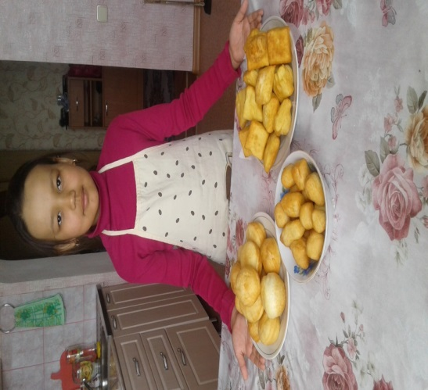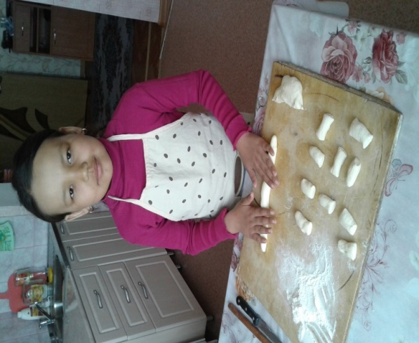      Ашымаған бауырсақ. Ши бауырсақ есіп алып кесіп пісіріледі, өте кішкентай болады. Осы қасиеті үшін Ши бауырсақ деп аталу себебі, бауырсақты кесіп алған соң, шиден шағындап тоқылған шыптаның үстіне қойып, бас бармақпен баса сырғытқан кезде шидің сызықтары түсіп, ширатылып қалады. Сондай-ақ, сапалы, жоғары сұрыпты ақ ұннан сүт пен май қосып, ашытпай иленген ақ бауырсақ, иленген қамыр жіңішкелей ширатылып, жіп сияқты есіледі де,  қалаш сияқты дөңгелетіліп немесе 10см  -дей ұзынша күйінде пісіріп, үстіне бал жағып, аздап құмшекер сеуіп пісіретін ширатпақ немесе бұрма бауырсақ дейтін де түрлері болады.

ІІІ. ҚОРЫТЫНДЫ

      Нанның пайдасы, бауырсақ түрлері туралы материал жинақтай жүріп, сыныптың оқушылары арасында осыған байланысты сауалнама жүргіздім.

Сыныпта өзіммен бірге 9 оқушы бар. Барлығы 5 сұрақ.

Бауырсақты білесің бе?

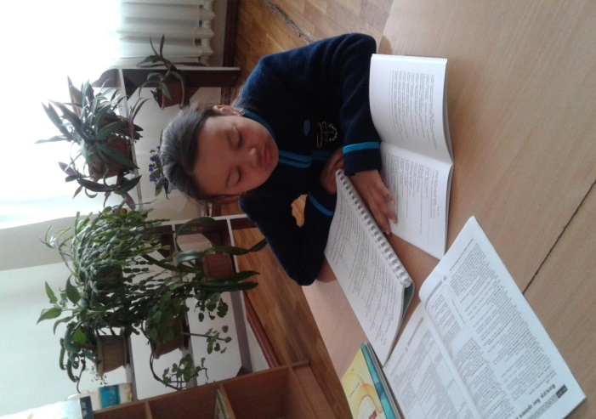«иә» - 8;

 Бауырсақтың түрлерін білесің бе?

«иә» - 4, «жоқ» - 5;

Нанның, бауырсақтың пайдасы туралы білесің бе?

«иә»-3, «жоқ» -5.

Бауырсақтың қалай дайындалатыны туралы кімнен білдің?

Анамнан – 5, мұғалімнен – 4,«білмеймін» -0

Бауырсақ туралы қосымша білгілерің келе ме?

«иә» -8

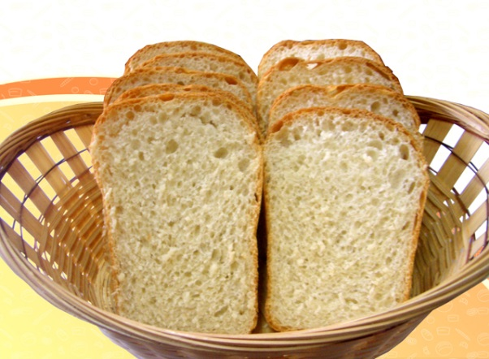    Бұл  сауалнамадан шығатын қорытынды оқушыларды  жалпы нан, бауырсақ туралы  мәліметтер қызықтыратынын көрдім. Сондықтан мен өз жұмысым туралы сыныптастарымды таныстырдым. Олар қызыға тыңдады. Нанға байланысты тыйым сөздерді жаттап та алды.

   Екінші жасаған жұмысымыз нанды қадірлеуге, қастерлеуге байланысты болды. Біздің асханада 1 күнде 2-3 тілім нан қалдығы қалады екен, бұл қалдық бір айда 2 бөлке нанға жетеді.  Мектепте 9 сынып және даярлық сынып бар. Бір жылдағы нан қалдығы (9 айы оқу күні )  30 бөлке нанға жетеді.

       Қазақ нанды астың атасы деп біледі. Дәмнің үлкеніне балап, аяқ асты етпеуге тырысады. Ал нан тағамдарының ішінде бауырсақтың  орны ерекше. Қазақтың ұлттық тағам түрлерін  атағанда ең алдымен бауырсақты атаймыз. Бауырсақсыз қазақы дастарқанның сәні жоқ. Сондықтан бауырсақты наннан бөліп қарауға болмайды деп ойлаймын. Бауырсақта қолдан пісіретін тағам түрі болғандықтан зор еңбекпен келеді. Нанмен байланысты тыйым сөздер бауырсақпен де байланысып жатыр десек артық айтпаған болар едік.

     Тыйым сөздер: «нанды баспа», «нанды төңкерме», «нанның үстіне зат қойма», «Нан бар жерде жан бар» «нанды бір қолыңмен үзбе» «ас атасы- нан», «нан жеп отырған адамды орнынан қозғауға болмайды», «дастарханның наны жоқтың-тамағының сәні жоқ»  деген тыйымдарды бұлжытпай орындап жүру керек.  Құлаққа сіңіп, санаға жатталып қалған тыйымның тәрбиелік мәні, әрине, тереңде. Осы ырым-тыйымдарды оқушыға әр сабақта өтілген материалдарға байланысты үйрете отырып, 4-5 жастағы баланың тіліне жеңіл, түсінігіне жатық өлең жолдарын да үйретуге болады. Мысалы:

Нан қоқымын шашпаңдар,

Жерде жатса баспаңдар.

Теріп алып қастерлеп

Торғайларға тастаңдар!

Немесе

Нәйім-нәйім бауырсақ.

Ағын суға шомылсақ.

Жағасында гүл теріп,

Көбелектей жүгірсек.

      Нанға байланысты қазақы көлем өлшемдері де бар. Мысалы:

Бір үзім нан ( нан, қамыр т.б) 100-150 гр.

Бір түйір – 40-50 гр. шамасында

Бір тілім нан – 20-30 гр шамасында.

Бір таба нан – 400-500 гр.

       Менің елімнің Елтаңбасында масақ суреті бейнеленген. Ол біздің Отанымыздың байлығын  көрсетеді. Біз оны мақтанышпен айта аламыз!  Ол биіктен төгілген мөп-мөлдір зәм-зәм суынан өседі.

    Дастарқаныңыздың үстінде күнде нан тұрмаса, көңіліңіз де, дастарқаныңыз да – орта, берекеңіз кетіп, дүние ойсырап тұрған секілді басқа тамақ көзіңізге көрінбейді. Нанның қасиеттілігінің өзі осыдан-ақ көрінеді. Өзге халықты қайдам, қазақтың нансыз, дәмі тіл үйірер бауырсақсыз  күні жоқ деуге болады. Үйімізге қонақ келсе, ең алғаш дастарқанға нан қоямыз. Асығып тұрған кісі болса, «Ең болмаса нан ауыз тиіңіз» дейді үлкендер. Барған үйден нан ауыз тимей шықпаймыз. Бұл нанның құдіретті ас екендігінің тағы бір белгісі. Ендеше дастарқаныңыздан нан үзілмесін, ағайын!

ПАЙДАЛАНҒАН ӘДЕБИЕТТЕР

1. “Қазақ Энциклопедиясы”  I том.

2. Қазақ мәдениеті. Энциклопедиялық анықтамалық. Алматы: “Аруна Ltd.” ЖШС.

3. «Қазақы дастарқан» Атамұра баспасы  2010 ж.

4. Ғаламтордан

5. Ауыз әдебиеттері.